**G14**

Découvrir les lieux où j’habite

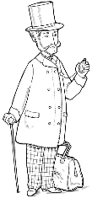

**La terre, notre planète**

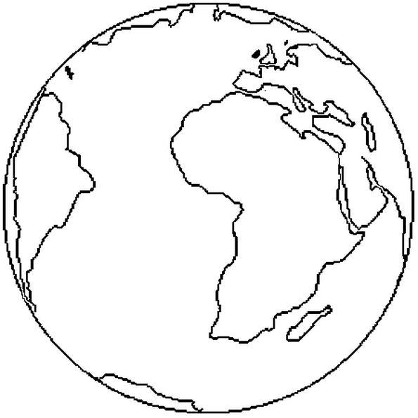

**Leçon 1 : La Terre : du globe au planisphère**

**La Terre vue du ciel : une planète bien différente des autres**

Voici d’autres planètes du système solaire :

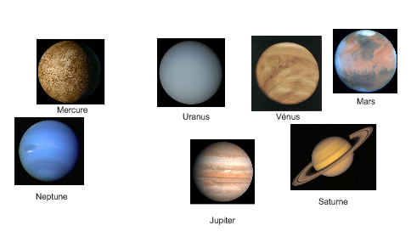

Notre **planète**, selon comment on la regarde, peut avoir **différents visages**. Nous connaissons surtout celui-là parce qu’il met notre **continent**, l’**Europe**, au **centre**.

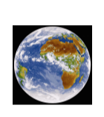

Sur toutes les photos que l’on a observées, nous pouvons voir **deux couleurs bien différentes** : le **bleu** des **océans** et le **marron** des **continents**. Les **océans** **recouvrent la plus grande partie de la Terre** : c’est pourquoi on l’appelle la **Planète Bleue**.

Notre **planète** est la **seule** du **système solaire** à posséder de l’**eau à l’état liquide**.

**G14**

Découvrir les lieux où j’habite

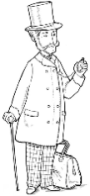

**La terre, notre planète**



**Leçon 1 suite : La Terre : du globe au planisphère**

**Les représentations de la Terre : des visions déformées**

Il y a **plusieurs représentations de la Terre**.

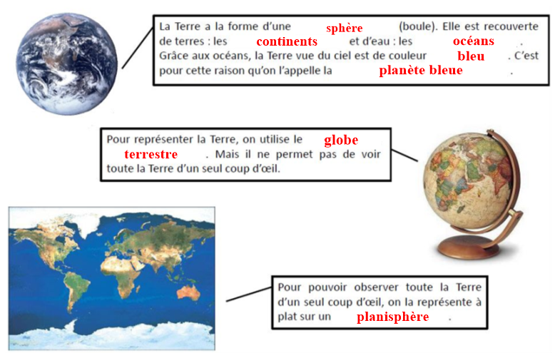

**G14**

Découvrir les lieux où j’habite



**La terre, notre planète**



**Leçon 2 : Se repérer sur le globe**

Les géographes, les scientifiques, les voyageurs ont besoin de **se repérer** sur la **Terre**.

Celle-ci est une **boule légèrement aplatie** qui **tourne sur un axe incliné**. Cet **axe** a permis de **repérer les deux pôles** puis de déterminer l’**équateur** à égale distance de ceux-ci. Les **parallèles** et les **méridiens** constituent un **quadrillage imaginaire** grâce auquel on **calcule** la **position de tout point sur le globe terrestre** ; cette position est donnée par le **degré de latitude** et le **degré de longitude**.

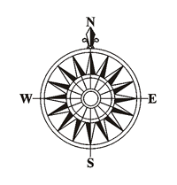

La rose des vents

**G14**

Découvrir les lieux où j’habite



**La terre, notre planète**



**Leçon 3 : Le planisphère**

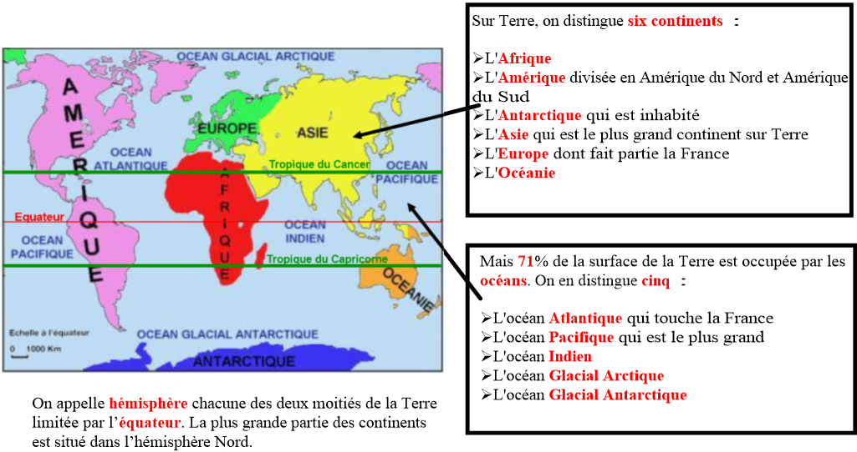

**G14**

Découvrir les lieux où j’habite



**La terre, notre planète**



**Leçon 4 : Les reliefs de la Terre**

La **surface de la Terre** est formée de **creux** et de **bosses** : c'est le **relief**.

**Certaines montagnes** forment des **chaînes gigantesques** : l'**Himalaya** (au sud de l'Asie), la **Cordillère des Andes** et les **Montagnes Rocheuses** (Amérique). D'**autres** sont **plus réduites** comme les **Alpes**, en **Europe**.

